МИХАИЛ К.А.
(aurora@peterlink.ru)
ПРИМЕР ПРОГРАММНОЙ
ДОКУМЕНТАЦИИ НА КАЛЬКУЛЯТОРА,
РАЗРАБОТАННЫЙ НА ОСНОВЕ
ЯЗЫКА ПАЙТОНА С ИСПОЛЬЗОВАНИЕМ БИБЛЕОТЕК IMPORT TKINTER AS TK; FROM TKINTER IMPORT TTK, MESSAGEBOX И IMPORT MATH.
ПЕТРОПАВЛОВСК-КАМЧАТСКИЙ
2026

СОДЕРЖАНИЕ
1. ВВЕДЕНИЕ 2
2. ТЕХНИЧЕСКОЕ ЗАДАНИЕ ДЛЯ КАЛЬКУЛЯТОРА 3
3. Общая логическая схема разработанной программы 7
3.1. Общая структурная схема программ, разрабатываемых с использованием SWITH-технологии 7
3.2. Порядок взаимодействия частей подсистемы 7
2. 4. ПЕРЕЧЕНЬ И НУМЕРАЦИЯ СОБЫТИЙ 8
5. ПЕРЕЧЕНЬ И НУМЕРАЦИЯ ВХОДНЫХ ПЕРЕМЕННЫХ 9
6. ПЕРЕЧЕНЬ И НУМЕРАЦИЯ ВЫХОДНЫХ ВОЗДЕЙСТВИЙ 10
7. КАК ПОЛЬЗОВАТЬСЯ ВАШЕЙ ПРОГРАММОЙ 11
8 Описание логических зависимостей программы 14
9 листинг 15

ВВЕДЕНИЕ
Предлагаемый пример проектной документации реально разработанного и внедренного программного обеспечения демонстрирует результат применения технологии, описанной или разработанной на основе проектного задания по дисциплине “Разработка программных модулей”

Калькулятор — одно из самых востребованных прикладных приложений: он помогает быстро выполнять математические операции в учёбе, работе и повседневной жизни.
Цель данного проекта — создать простой графический калькулятор на языке Python с использованием библиотеки tkinter. Программа позволяет пользователю ввести два числа и выбрать арифметическую операцию (+, −, ×, ÷), после чего выводит результат вычисления.
Ключевые особенности реализации:
- графический интерфейс (GUI) для удобного взаимодействия;
- обработка базовых арифметических операций;
- защита от ошибок: проверка ввода данных и предупреждение о делении на ноль;
использование конструкции match‑case для выбора операции.
Разработанный калькулятор демонстрирует основы работы с GUI в Python и может служить базой для дальнейшего расширения функционала.

ТЕХНИЧЕСКОЕ ЗАДАНИЕ ДЛЯ КАЛЬКУЛЯТОРА
ВВЕДЕНИЕ
Наименование разработки: “Программного обеспечения калькулятора”
Подсистема управления печатью является частью программного
обеспечения разрабатываемой системы.
НАЗНАЧЕНИЕ РАЗРАБОТКИ
Калькулятор нужен для быстрого и точного выполнения математических вычислений. Он заменяет ручные подсчёты, экономит время и минимизирует вероятность ошибок.
- ТРЕБОВАНИЯ К ПРОГРАММНОМУ ОБЕСПЕЧЕНИЮ
- 1.Требования к функциональным характеристикам
  - 1.Требования к инструментальной среде
    - 1.Программа предназначена для функционирования под управлением Python версии не ниже 3.12.
3.1.1.2.
Разработка подсистемы выполнена на языке программирования Python с использованием библиотеки tkinter для создания графического интерфейса пользователя.
3.1.2. Требования к пользовательскому интерфейсу
    - 1.Подсистема работает как отдельный процесс и может
запускаться из прикладной задачи.
3.1.2.2. Подсистема функционирует в графическом разрешении не
ниже, чем 300х280 пикселей.
3.1.2.3. Размер окна подсистемы составляет 300х280 пикселей.
3.1.2.4. Интерфейс калькулятора: два поля ввода (первое — “Число/Угол (для тригонометрии)”, второе — “Второе число (для +, –, *, /)”), выпадающее меню “Операция” с вариантами: +, –, *, /, sin, cos, tan, cot, √.
При нажатии “Вычислить”:
- считываются введённые значения и выбранная операция;
- выполняется расчёт: арифметика для двух чисел, тригонометрия/корень — для одного;
- результат выводится в поле ниже или заменяет одно из полей ввода;
- при ошибке (некорректный ввод, деление на ноль) появляется всплывающее сообщение;
- после расчёта можно очистить поля и начать новый расчёт.

3.1.3. Требования к реализуемым функциям
    - 1.Арифметические вычисления, Тригонометрические расчёты и Вычисление квадратного корня
3.1.3.2. Арифметические вычисления (используются два числа):
* сложение (+);
* вычитание (–);
* умножение (*);
* деление (/).

3.1.3.³. Тригонометрические расчёты (используется одно число — угол):
* синус (sin) — вычисляет синус введённого угла;
* косинус (cos) — вычисляет косинус введённого угла;
* тангенс (tan) — вычисляет тангенс введённого угла;
* котангенс (cot) — вычисляет котангенс введённого угла.

3.1.3.4. Вычисление квадратного корня (√) — извлекает квадратный корень из числа, введённого в первое поле.
3.1.3.5. Остановка программы автоматически производится после нажатия на кнопку вычислить.
3.1.3.6. Должна быть предусмотрена возможность прекращения
команды "Вычислить" по команде оператора с очисткой очереди команды.
3.1.3.7. Должно быть реализовано корректное отображение символов кириллицы и символов псевдографики в окне предварительного просмотра.
3.1.3.8. Если результат не помещается в одно поле, разбить на несколько строк с разделителем (“-” или “=”).
- 3.Требования к составу и параметрам технических
средств
3.3.1. Подсистема предназначена для функционирования на крейте VC-7.
3.3.2. Принтер: УД-М312 (подключён к последовательному порту). Формат печати: 78 символов в строке, 50 строк на страницу
3.3.3. Должна быть реализована возможность ограничения максимального размера временных файлов, создаваемых при работе подсистемы.
3.3.4. Особые требования к используемому объему оперативной
памяти и производительности не предъявляются.
подсистемы. В ответном сообщении подсистема возвращает результат обработки сообщения, кодируемый следующим образом:
- - введите число или угол и второе число с выбором операции;
- - если вы ввели правильно выдаст ответ, если нет, то выдаст ошибку;
  - 5.Специальные требования
Специальные требования не предъявляются.
  - ТРЕБОВАНИЯ К ПРОГРАММНОЙ ДОКУМЕНТАЦИИ
По окончанию проектирования Разработчик предоставляет преподавателю следующие документы:
- Перечни событий, входных переменных и выходных воздействий, участвующих в работе подсистемы.
- Схемы связей и графы переходов конечных автоматов, специфицирующих поведение подсистемы.
- Протоколы работы подсистемы для различных режимов работы.
  - ТЕХНИКО-ЭКОНОМИЧЕСКИЕ ПОКАЗАТЕЛИ
Требования к технико-экономическим показателям не предъявляются.
  - СТАДИИ И ЭТАПЫ РАЗРАБОТКИ
При разработке калькулятора я начал с подключения необходимых библиотек:
- tkinter (с псевдонимом tk) — для создания графического интерфейса (GUI);
- ttk и messagebox из tkinter — для дополнительных виджетов и диалоговых окон с ошибками;
- math — для математических операций (тригонометрия, корень и т. д.).
Далее:
- Создал функцию calculate(), которая:
- считывает входные данные из полей ввода;
- определяет выбранную операцию через переменную operator_var;
- с помощью конструкции match-case обрабатывает разные операции (+, –, *, /, sin, cos и др.);
- выполняет вычисления с проверкой на типичные ошибки (деление на ноль, корень из отрицательного числа и т. д.);
- выводит результат в метку или показывает окно с ошибкой.
- Инициализировал окно Tkinter:
- задал заголовок и размер;
- добавил элементы интерфейса:
- два поля ввода для чисел;
- метку с выбором операции;
- выпадающий список с операциями;
- кнопку запуска расчёта;
- метку для вывода результата.
- Связал кнопку “Вычислить” с функцией calculate(), чтобы при нажатии выполнялись расчёты.
- Запустил главный цикл окна (mainloop()), чтобы интерфейс отображался и реагировал на действия пользователя.

3. Общая логическая схема разработанной программы

3.1. Общая структурная схема программ, разрабатываемых с использованием SWITH-технологии
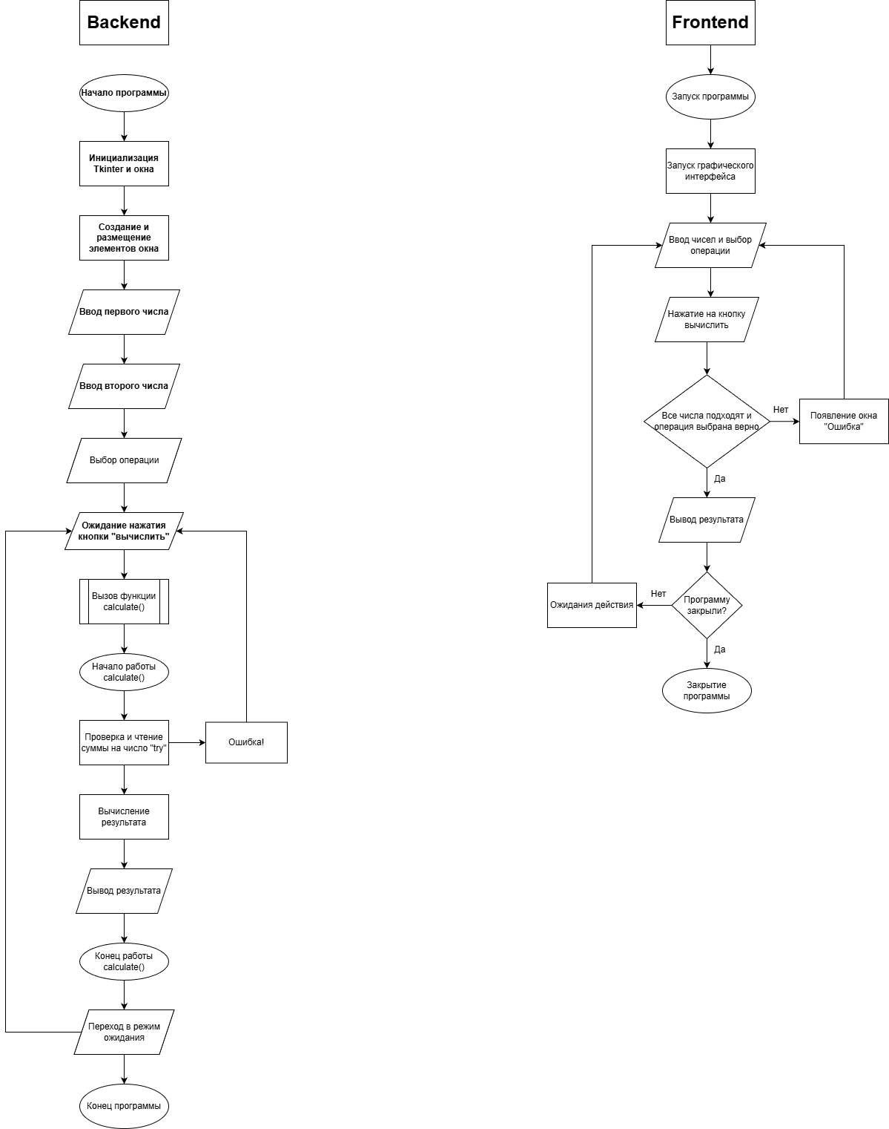

3.2. Порядок взаимодействия частей подсистемы
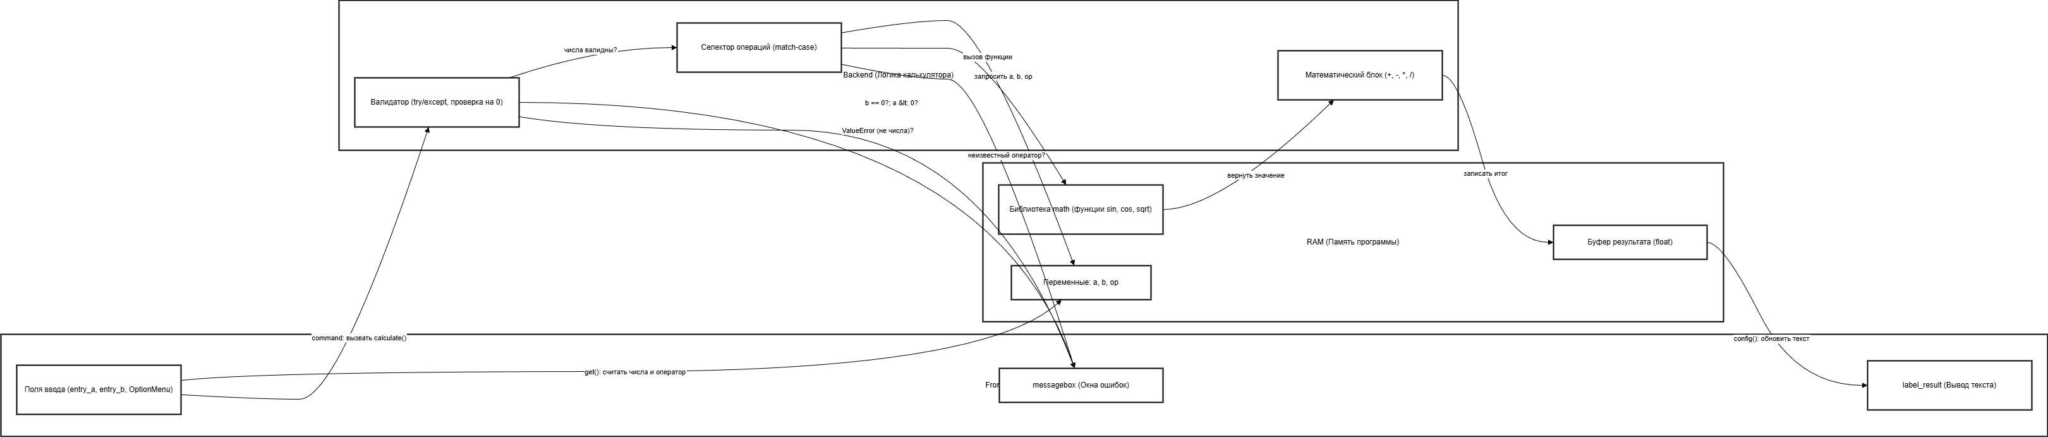

4. ПЕРЕЧЕНЬ И НУМЕРАЦИЯ СОБЫТИЙ
1calculate() выполняет расчёт на основе введённых данных и выбранной операции, выводит результат или показывает ошибку.
7 float() получает текст из первого поля ввода (entry_a).
8 operator_var.get() возвращает значение выбранной операции из переменной operator_var.
10 match op конструкция для выбора действия в зависимости от значения op.
27, 29, 34, 36 math.radians(a) переводит градусы в радианы для тригонометрических функций.
27 math.sin(x) вычисляет синус угла (в радианах).
29 math.cos(x) вычисляет косинус угла (в радианах).
34 math.tan(x) вычисляет тангенс угла (в радианах).
36 math.sqrt(x) вычисляет квадратный корень из числа.
23, 32, 38, 43, 47, 52, 54 выводит всплывающее окно с сообщением об ошибке (используется при делении на ноль, некорректном вводе и т. д.).
50 label_result.config() обновляет текст в метке label_result, показывая результат расчёта.

5. ПЕРЕЧЕНЬ И НУМЕРАЦИЯ ВХОДНЫХ ПЕРЕМЕННЫХ
7 первое число или угол (в градусах) для расчёта. Получается из поля ввода entry_a через float(entry_a.get()). Используется в арифметических и тригонометрических операциях.
11, 15, 19, 23 второе число для арифметических операций (+, -, *, /). Получается из entry_b через float(entry_b.get()).
6 выбранная операция (символ или строка, например, '+', 'sin'). Получается из переменной operator_var через operator_var.get(). Определяет логику вычислений в блоке match-case.
62 поле ввода (виджет Entry) для первого числа/угла. Пользователь вводит значение, которое затем преобразуется в float и сохраняется в переменной a.
68 поле ввода (виджет Entry) для второго числа (используется только для арифметики). Значение преобразуется в float и сохраняется в b.
72 переменная типа StringVar, связанная с выпадающим списком OptionMenu. Хранит текущую выбранную операцию (op). Инициализирована значением '+'.
80 метка (виджет Label) для отображения результата расчёта. Обновляется через label_result.config(text=...) с результатом вычислений (result).
12, 16, 20, 26, 30, 34, 40, 44 переменная для хранения результата вычислений (число с плавающей точкой). Формируется в зависимости от выбранной операции и передаётся в label_result.
35 временная переменная для хранения значения тангенса при вычислении котангенса используется для проверки на деление на ноль.
73 список строк с доступными операциями: ['+', '-', '*', '/', 'sin', 'cos', 'tan', 'cot', '√']. Используется для заполнения OptionMenu.
58 основной объект окна приложения (tk.Tk()). Контейнер для всех виджетов (меток, полей ввода, кнопок и т. д.).
53 переменная для хранения объекта исключения в блоке except Exception as e. Используется для вывода детального сообщения об ошибке через messagebox.showerror().

6. ПЕРЕЧЕНЬ И НУМЕРАЦИЯ ВЫХОДНЫХ ВОЗДЕЙСТВИЙ
46 Вывод результата расчёта на экран.
24 Выводит сообщение об ошибке “Деление на ноль!”, срабатывает при попытке деления ('/') на ноль (b == 0);
33 Сообщение об ошибке для тангенса, проверяет условие (a % 180) == 90 — углы, где тангенс не определён (90°, 270°, и т. д.).
39 Сообщение об ошибке для котангенса, вычисляет промежуточное значение tan_val = math.tan(math.radians(a)).
43 Сообщение об ошибке для корня из отрицательного числа, при выборе операции '√' проверяет, что a >= 0.
48 Сообщение об неизвестной операции, срабатывает, если значение op (выбранная операция) не соответствует ни одному случаю в match-case.
51 Сообщение об ошибке ввода, обрабатывается в блоке except ValueError.
53 Сообщение о внутренней ошибке, ловит любые другие исключения (except Exception as e), не обработанные ранее.
62, 68, 74 Обновление GUI при вводе данных, поля ввода (entry_a, entry_b) динамически отображают текст, введённый пользователем.

7. КАК ПОЛЬЗОВАТЬСЯ ВАШЕЙ ПРОГРАММОЙ
Как пользоваться программой-калькулятором:
1. Запуск программы
Запустите скрипт с кодом — откроется окно приложения с названием “Калькулятор (match-case)” размером 300x280 пикселей.
2. Интерфейс программы
На экране вы увидите:
поле ввода “Число/Угол (для тригонометрии)” — здесь вводится первое число или угол (в градусах) для расчёта;
поле ввода * ” Второе число (для +, –, *, /)” — здесь вводится второе число (используется только для арифметических операций);
выпадающий список “Операция” — позволяет выбрать тип расчёта (арифметика или тригонометрия);
кнопка “Вычислить” — запускает расчёт;
область вывода результата (метка синего цвета) — здесь отображается итог расчёта.
3. Выбор операции
В выпадающем списке Operation доступны следующие операции:
+ — сложение двух чисел;
- — вычитание (первое число минус второе);
* — умножение двух чисел;
/ — деление (первое число, делённое на второе);
sin — вычисление синуса угла (в градусах);
cos — вычисление косинуса угла (в градусах);
tan — вычисление тангенса угла (в градусах);
cot — вычисление котангенса угла (в градусах);
√ — вычисление квадратного корня из первого числа.
4. Ввод данных
Для арифметических операций (+, -, *, /):
Введите первое число в поле “Число/Угол”.
Введите второе число в поле “Второе число”.
Выберите нужную операцию в выпадающем списке.
Для тригонометрических функций (sin, cos, tan, cot):
Введите угол (в градусах) в поле “Число/Угол”.
Поле “Второе число” можно оставить пустым.
Выберите нужную функцию в выпадающем списке.
Для квадратного корня (√):
Введите число в поле “Число/Угол”.
Поле “Второе число» можно оставить пустым.
Выберите операцию √ в выпадающем списке.
5. Выполнение расчёта
После ввода данных и выбора операции нажмите кнопку “Вычислить”. Программа выполнит расчёт и отобразит результат с точностью до 6 знаков после запятой в области вывода.
6. Обработка ошибок
Программа выдаёт сообщения об ошибках, если:
введены не числовые значения (появляется сообщение: “Введите корректные числа!”);
попытка деления на ноль (сообщение: “Деление на ноль!”);
вычисление тангенса для угла 90°, 270° и т. д. (сообщение: “Тангенс не определён для этого угла!”);
вычисление котангенса, если тангенс равен 0 (сообщение: ”Котангенс не определён для этого угла!”);
попытка извлечения корня из отрицательного числа (сообщение: “Корень из отрицательного числа не определён!”);
выбрана неизвестная операция (сообщение: “Неизвестный оператор”).
7. Завершение работы
Чтобы закрыть программу, нажмите на крестик в правом верхнем углу окна.

8 Описание логических зависимостей программы
1–3 import tkinter as tk — импортируется библиотека для создания графического интерфейса, from tkinter import ttk, messagebox — подключаются дополнительные модули tkinter, import math — подключается математическая библиотека для тригонометрических и других функций.
5 функция запускается при нажатии кнопки “Вычислить”, зависит от значений, введённых в поля entry_a, entry_b и выбранного оператора (operator_var).
6 - 7 a = float(entry_a.get()) — преобразует текст из поля entry_a в число с плавающей точкой, op = operator_var.get() — получает выбранный оператор из выпадающего списка (OptionMenu).
8 - 41 логика ветвления зависит от значения переменной op (какой оператор выбран), для арифметических операций (+, -, *, /) требуется второе число (b = float(entry_b.get())), для тригонометрических функций (sin, cos, tan, cot) и корня (√) используется только значение a.
Зависимости внутри блоков case:
11–13 (+): складывает a и b.
14–16 (-): вычитает b из a.
17–19 (*): умножает a на b.
20–23 (/): делит a на b, проверяет условие b == 0 — если true, выводит ошибку (“Деление на ноль!”) и завершает функцию (return).
25 (sin): вычисляет синус угла a (переведённого в радианы).
27 (cos): вычисляет косинус угла a (в радианах).
29–32 (tan): вычисляет тангенс угла a, проверяет условие (a % 180) == 90 — если true, выводит ошибку (“Тангенс не определён для этого угла!”) и завершает функцию.
33–36 (cot): вычисляет котангенс через тангенс (1 / tan_val), проверяет условие tan_val == 0 — если true, выводит ошибку (“Котангенс не определён для этого угла!”) и завершает функцию.
37–40 (√): вычисляет квадратный корень из a, проверяет условие a < 0 — если true, выводит ошибку (“Корень из отрицательного числа не определён!”) и завершает функцию.
42 если оператор не распознан, выводит ошибку (“Неизвестный оператор”) и завершает функцию.

9 листинг
import tkinter as tk
from tkinter import ttk, messagebox
import math
def calculate():
try:
a = float(entry_a.get())
op = operator_var.get()
match op:
case '+':
b = float(entry_b.get())
result = a + b
case '-':
b = float(entry_b.get())
result = a - b
case '*':
b = float(entry_b.get())
result = a * b
case '/':
b = float(entry_b.get())
if b == 0:
messagebox.showerror("Ошибка", "Деление на ноль!")
return
result = a / b
case 'sin':
result = math.sin(math.radians(a))
case 'cos':
result = math.cos(math.radians(a))
case 'tan':
if (a % 180) == 90:
messagebox.showerror("Ошибка", "Тангенс не определён для этого угла!")
return
result = math.tan(math.radians(a))
case 'cot':
tan_val = math.tan(math.radians(a))
if tan_val == 0:
messagebox.showerror("Ошибка", "Котангенс не определён для этого угла!")
return
result = 1 / tan_val
case '√':
if a < 0:
messagebox.showerror("Ошибка", "Корень из отрицательного числа не определён!")
return
result = math.sqrt(a)
case _:
messagebox.showerror("Ошибка", "Неизвестный оператор")
return
label_result.config(text=f"Результат: {result:.6f}")
except ValueError:
messagebox.showerror("Ошибка", "Введите корректные числа!")
except Exception as e:
messagebox.showerror("Ошибка", f"Произошла ошибка: {e}")
root = tk.Tk()
root.title("Калькулятор (match-case)")
root.geometry("300x280")
tk.Label(root, text="Число/Угол (для тригонометрии):").pack(pady=5)
entry_a = tk.Entry(root)
entry_a.pack()
tk.Label(root, text="Второе число (для +, -, *, /):").pack(pady=5)
entry_b = tk.Entry(root)
entry_b.pack()
tk.Label(root, text="Операция:").pack(pady=5)
operator_var = tk.StringVar(value='+')
operations = ['+', '-', '*', '/', 'sin', 'cos', 'tan', 'cot', '√']
tk.OptionMenu(root, operator_var, *operations).pack()
tk.Button(root, text="Вычислить", command=calculate).pack(pady=10)
label_result = tk.Label(root, text="", fg="blue")
label_result.pack(pady=5)
root.mainloop()

